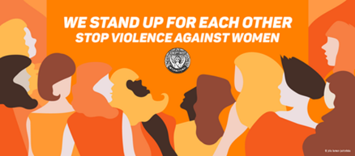
STOP VOLD MOD KVINDER

Mød forfatterne Niels Frank og Line Vaaben, som sammen med Linda Dichow Kaas, forstander for Kvindehuset i Lyngby, sætter fokus på Kvindedrab – En Forudsigelig Forbrydelse onsdag 15nov2023 kl. 1900 på Hovedbiblioteket i Birkerød.
Niels Franks bevægende, meget personlige, prisbelønnede bog ”Fanden tage dig” fortæller om drabet på hans søster Elin i 2021. Journalist Line Vaaben har sammen med retsmediciner Asser Hedegård Thomsen beskrevet 536 danske kvindedrab gennem de seneste 25 år i bogen ”En forudsigelig forbrydelse”, som også er prisbelønnet. Linda Dichow Kaas vil dele sin erfaring fra sit mangeårige engagement i arbejdet med voldsramte kvinder og børn og fortælle om de muligheder der er for hjælp og støtte til at komme ud af et voldeligt forhold.
I samarbejde mellem Hovedbiblioteket i Birkerød, Soroptimist International Birkerød (SIB) og Kvindehuset i Lyngby er arrangementet optakt til ”Orange Dage”, der løber i perioden 25nov-10dec2023. 25nov er FN’s internationale dag for afskaffelse af Vold mod Kvinder og 10dec er FN’s Internationale Menneskerettighedsdag. Den orange farve symboliserer en lysere fremtid for kvinder, der har været udsat for vold. ”Orange Dage” markeres hvert år af ”a global voice for women” – Soroptimist International Birkerød (SIB) og Soroptimist klubber verden over.
Der kan købes kaffe, the, vin, vand og snacks i SIB cafeen. Overskud af salg går til køb af dyne, pude, sengelinned i forbindelse med kvinders udslusning fra Kvindehuset til egen bolig. SIB støtter Kvindehuset i Lyngby med donationer.
Der er gratis adgang til arrangementet, men billetter skal reserveres på bibliotekets hjemmeside: https://rudbib.dk/arrangementer/voksne/niels-frank-line-vaaben - hvor du også kan læse mere om aftenens program
Vi glæder os til at se dig til en markering af dette vigtige og alvorlige emne.

https://kvindehuset.ltk.dk/ www.birkeroed.soroptimist-danmark.dk

